编号：0589-2022
测量设备溯源抽查表
企业名称 | 河南中正石油起重机械有限公司
部门 | 测量设备名称 | 测量设备编号 | 型号  规格 | 测量设备  计量特性 | 测量标准装置名称及技术参数 | 检定/校准机构 | 检定/校准日期 | 符合打√  不符合打×
质检部 | 兆欧表 | ZZSY001 | VC60B | ±4%读数 | 兆欧表检定装置  0.2% | 中国航发南方工业有限公司计量实验室 | 2022.08.01 | √
质检部 | 经纬仪 | ZZSY013 | DE2A | 1.0”(k=2) | 电子经纬仪测试台0~180°/3” | 中国航发南方工业有限公司计量实验室 | 2022.08.01 | √
生产车间 | 钢卷尺 | ZZSY006 | (0-50)m | U=0.1mm,k=2 | 钢卷尺检定台0~10m,U=0.1mm | 中国航发南方工业有限公司计量实验室 | 2022.08.01 | √
生产车间 | 内径百分表 | ZZSY016 | (160-250)  mm | U=5μm,k=2 | 光栅式指示表检定仪  U=1μm,K=2 | 中国航发南方工业有限公司计量实验室 | 2022.08.01 | √
质检部 | 声级计 | ZZSY019 | VC824/(30~130）dB | ±1.5dB | 声校准器  1级 | 中国航发南方工业有限公司计量实验室 | 2022.08.01 | √
质检部 | 宽座直角尺 | ZZSY009 | 315*200  mm | U=1.3μm,k=2 | 刀口尺，0级  平面平晶，1级 | 中国航发南方工业有限公司计量实验室 | 2022.08.01 | √
审核综合意見：

公司已制定《计量确认管理程序》、《外部供方管理程序》，《测量设备溯源管理程序》，公司未建最高计量标准，测量设备由质检部负责溯源。公司测量设备全部委托中国航发南方工业有限公司计量实验室机构准，校准证书由质检部保存。根据抽查情况，该公司的校准情况符合溯源性要求。


审核日期： 2022 年 8 月 30 日~ 8 月 31 日
审核员签字：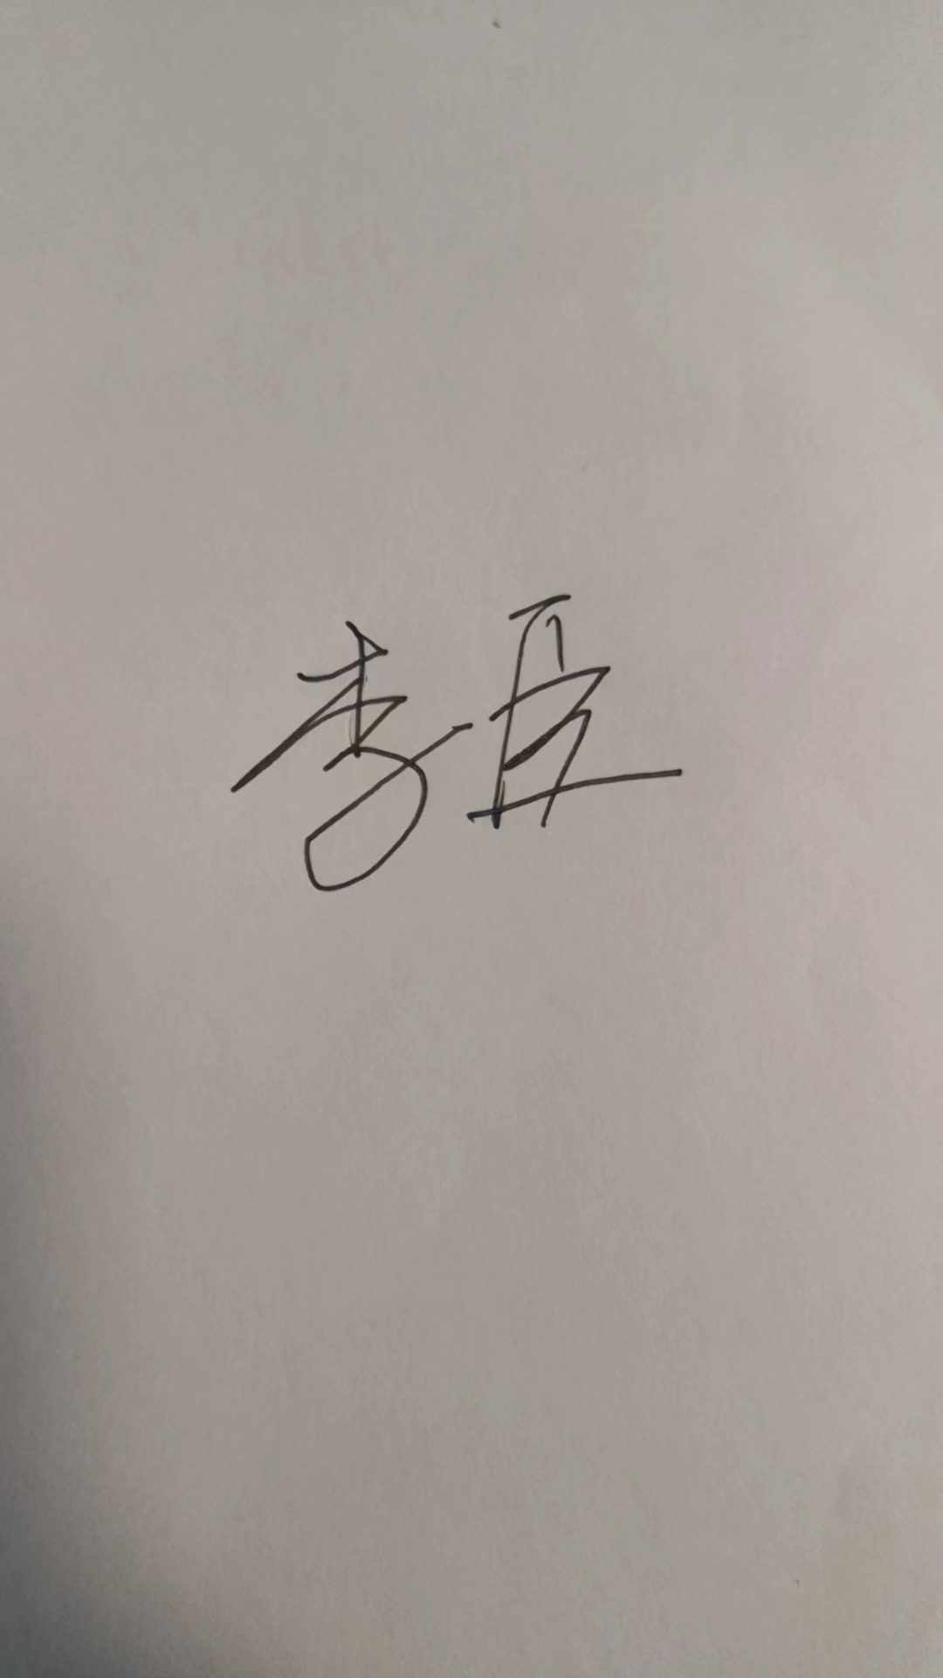 部门代表签字：

说明：“测量设备计量特性”可以填写测量设备的最大允差、准确度等级或校准结果的测量不确定度。

